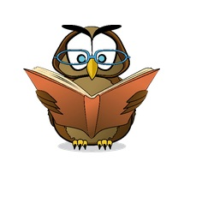

Liebe Klasse 3a,

hier Eure Termine für Eure Besuche in der Schulbücherei für das 3. Halbjahr:

Dienstags in der 1. Stunde am:

März: 07.03. 21.03.
April: 18.04.
Mai: 02.05. 16.05.
Juni: 13.06. 27.06.
Juli: 11.07. 25.07.

